بسمه‌تعالي
مباني نظري برنامه چهارم - صفحات 537 الي 552
فهرست: موسوي موشَّح تاريخ: 8/9/1387
1. تفاوت چشم‏انداز با پيش‏بيني و تعريف هر يك
1/1. چشم‏انداز در برگيرنده شبكه‌سازي‌هاي تصميم‏گيري و پيش‏بيني تنها برآوردي از آينده
2/1. تعريف پيش‏بيني
1/2/1. خطي بودن سير امور در پيش‏بيني
2/2/1. تحليل گزينه‌هاي زياد در پيش‏بيني
3/2/1. هدف از پيش‏بيني: تعريف آينده‌هاي ممكن
4/2/1. عدم ارائه پيامي براي حال از سوي پيش‏بيني
5/2/1. امكان استفاده از پيش‏بيني براي تعيين نيازها
6/2/1. محدود بودن زمان يا دوره پيش‏بيني
7/2/1. تعريف پيش‏بيني تكنولوژيكي به پيش‌گويي درباره ويژگي‌هاي ماشينها، روشها يا تكنيكهاي سودمند در آينده
3/1. تعريف چشم‏انداز
1/3/1. تعريف چشم‏انداز به گزاره‌هايي خردمندانه درباره آينده و تفسير آن به گونه‌اي كه به فرآيند‌هاي آينده كمك نمايد
2/3/1. تكيه چشم‏انداز بر آميزه‌اي از ارزش‌داوري‌هاي مبتني بر ايدئولوژي نظام و واقعيت‌هاي اجتماعي، فرهنگي، اقتصادي و زيست‏محيطي
2. تاريخچه چشم‏انداز
1/2. علاقه هميشگي بشر به دانستن حوادث آينده
2/2. علاقه به دانستن آينده؛ منشأ موفقيّت معابد يونان باستان
3/2. امكان آماده كردن خود براي حوادث آينده از طريق پيش‏بيني آن
1/3/2. حقيقت غيرقابل پيش‏بيني بودن آينده
2/3/2. امكان پيش‏بيني پاره‌اي از تحوّلات آينده
4/2. سرنوشت به معناي جبر در تحقق آينده؛ ديدگاه گذشته بشر
1/4/2. تأكيد بيشتر اديان بر وجود جبر در تحقق آينده
5/2. پذيرش عدم جبر آينده با بروز پيشرفت‌هاي علمي در دو قرن اخير
6/2. مهندسي اجتماعي به معناي ساخت جوامع به صورت كامل؛ نتيجه ديدگاه افراطي در غيرجبري بودن آينده
7/2. امكان نظري تحقق چند گزينه مختلف از آينده و تحقق عملي يك آينده
3. تعريف مقايسه‌اي پيش‏بيني، پيش‏گويي و چشم‏انداز
1/3. تعريف پيش‏بيني به برآوردي از آينده
2/3. تعريف پيش‏گويي به برآوردهايي براي هر دوره زماني؛ كلّي‌تر از پيش‏بيني
3/3. تعريف چشم‏انداز به فرآيندي سيستماتيك براي كاوشي در آينده بلندمدت با هدف تعيين زمينه‌هاي كليدي
4. ويژگي‌هاي چشم‏انداز، روش و چگونگي تهيه آن
1/4. دربرگيري چشم‏انداز بر وسايل كيفي و كمّي براي شناسايي روندهاي در حال شكل‏گيري
2/4. آمادگي رويارويي با نيازها و فرصت‌هاي آينده از طريق چشم‏انداز
3/4. چشم‏انداز؛ آميزه‌اي از جهت‏گيري بر پايه نياز (نيروي كشش) و پيش‌برنده‌هاي توسعه (نيروي پيش‏برنده)
4/4. عدم توانايي چشم‏انداز براي تعيين سياست‌ها
5/4. ارتباط شديد چشم‏انداز با برنامه‏ريزي به دليل توانايي ياري رساندن آن به شكل‏گيري سياست‌ها
6/4. متفاوت بودن چشم‏انداز با برنامه‏ريزي
7/4. چشم‏انداز؛ گامي در برنامه‏ريزي
8/4. چشم‏انداز؛ راهي براي گزينش برنده‌ها و بازنده‌ها
9/4. علّت تهيه چشم‏انداز: به دست آوردن اطلاعات بيشتر درباره حوادث آينده براي عالمانه‌تر بودن تصميمات امروز
10/4. فراتر بودن چشم‏انداز از پيش‏بيني
11/4. حقيقت نبودن اطلاعات حاصل از چشم‏انداز
12/3. چشم‏انداز؛ دربرگيرنده وعده مديريت نااطميناني‌ها
13/4. چشم‏انداز؛ اتخاذ نقش فعّال در شكل دادن به آينده
14/4. احتمال بطلان تشخيص امروزي و بروز جهت‏گيري‌ها و تصميمات جديد توسط چشم‏انداز
15/4. عدم وجود متدولوژي واحد در تهيه چشم‏انداز
16/4. عدم امكان تهيه چشم‏انداز بخشي به دليل تأثيرات متقابل تمام بخش‌ها بر يكديگر
17/4. محدود بودن امكان تأثير بر تحوّلات آينده
18/4. اهميت پيش‏بيني تغييرات پيش از وقوع به دليل تحوّلات بسيار زياد و شديد آينده
19/4. چشم‏انداز؛ تعريف گزينه‌هاي آينده و گزينش محتمل‌ترين آينده
20/4. گام‌هاي تهيه چشم‏انداز
1/20/4. بررسي حوزه‌هاي مهم
2/20/4. بررسي تفصيلي‌تر حوزه‌هاي مهم
3/20/4. ارزيابي بر پايه معيارهايي مانند اهميت اقتصادي يا توسعه پايدار
4/20/4. انتخاب يكي از گزينه‌ها براي به دست آوردن نتايجي براي زمان حال
21/4. مطالعه گزينه‌هاي غيرمنتخب آينده در چشم‏انداز
5. چگونگي تصميم‏گيري و برنامه‏ريزي مبتني بر چشم‏انداز
1/5. پرسش‌هاي قابل طرح پس از انتخاب گزينه محتمل از آينده در چشم‏انداز براي رسيدن به تصميم‏گيري
2/5. تأثير زياد چشم‏انداز بر زمان حال به دليل تأثير زياد آن بر تصميم‏گيري
3/5. تبديل گزينه منتخب در چشم‏انداز به هدف از طريق ارزيابي با كاربرد معيارهاي مورد نظر تصميم‌گيران
4/5. پي‏گيري هدف‌هاي فرآيندي از طريق شبكه‏سازي پيشرفته
1/4/5. بهترين چشم‏انداز؛ چشم‏انداز تهيه شده به صورت فعاليتي جمعي
2/4/5. چشم‏انداز؛ دربرگيرنده همه ابزارهاي پژوهش آينده و بازگوي اقدامات زمان حال
3/4/5. متفاوت بودن چشم‏انداز با برنامه‏ريزي
4/4/5. تبيين فعاليت‌هاي چشم‏انداز به فرآيند‌هاي يادگيري اجتماعي به دليل مورد نظر بودن تفسير و شكل‌دادن به ظرفيت‌ها، علائق و اهداف مردم و جامعه در اين فعاليت‌ها
5/4/5. دو فايده تهيه و تنظيم چشم‏انداز؛ در تهيه اصل چشم‏انداز و در محصولات و نتايج آن
6/4/5. استفاده از فرايندهاي مشورتي براي ثمربخش بودن فعاليت تهيه و تنظيم چشم‏انداز
1/6/4/5. به ضرورت تأييد چشم‏انداز توسط گروه‌هاي وسيع ذي‌نفع
2/6/4/5. به ضرورت شكل‏گيري توصيه‌هاي سياستي مربوط به چشم‏انداز توسط گروه‌هاي وسيع ذي‌نفع
7/4/5. ضرورت وجود هدف‌هاي فرآيندي در چشم‏انداز براي توليد محصولات رسمي
1/7/4/5. ضرورت توجه به مسأله دوگانه محصول - فرآيند
8/4/5. پرسش‌هاي مهم و كليدي در هر فعاليت تهيه چشم‏انداز
9/4/5. اهميت شبكه‏سازي پس از تهيه و تنظيم چشم‏انداز
1/9/4/5. كنار آمدن با گذشته در تهيه چشم انداز
2/9/4/5. توانايي چشم‏انداز در ارضاي تقاضاهاي در حال افزايش فعالان استراتژيك آينده‌نگر
1/2/9/4/5. ارزش ذاتي چشم‏انداز در ارائه اطلاعات استراتژيك
2/2/9/4/5. چشم‏انداز؛ ابزاري براي بسيج اجتماعي - اقتصادي گسترش‏دهنده آگاهي
3/2/9/4/5. چشم‏انداز؛ ابزاري براي به وجود آورنده اجماع درباره راه‌هاي مناسب بهره‏برداري از فرصت‌ها و كاهش مخاطرات در توسعه و تحوّل آينده امور
5/5. برنامه‏ريزي
1/5/5. تعيين محدوده موضوعات قابل برنامه‏ريزي به موارد تحت تأثير اقدامات انسان
2/5/5. تفاوت روش عمل در موضوعات خارج از حوزه الگوهاي برنامه‏ريزي مرسوم
3/5/5. نياز به چشم‏انداز در برنامه‏ريزي براي مشخص نمودن رخدادهاي غير قابل تأثير مستقيم
4/5/5. تفاوت برنامه‏ريزي با چشم‏انداز
1/4/5/5. همپوشاني داشتن مفاهيم: پيش‏بيني، چشم‏انداز و برنامه‏ريزي
2/4/5/5. نتيجه‌محور بودن برنامه‏ريزي به توليد يك محصول عملي يعني برنامه
3/4/5/5. بيان اختصاري داشتن برنامه عملياتي به معناي در بر داشتن نقاط عطف يا اهداف كمّي و تدابير لازم‌الاجرا
4/4/5/5. افق مشابه ميان برنامه‏ريزي بلند‏مدّت و چشم‏انداز؛ علّت استفاده از چشم‏انداز در برنامه‏ريزي
5/4/5/5. تعريف برنامه‏ريزي به آمادگي و تداركي دقيق براي آينده قابل پيش‏بيني
6/4/5/5. تفاوت دوره زماني برنامه‏ريزي بلند‏مدّت و دوره زماني چشم‏انداز
7/4/5/5. معيّن‌تر بودن برنامه‏ريزي از چشم‏انداز به دليل تعهدآور بودن برنامه‏ريزي
8/4/5/5. تعهدآور نبودن چشم‏انداز حتي در مرحله اجرا براي شركت‌كنندگان در آن
9/4/5/5. غير ضروري بودن عمل به چشم‏انداز به دليل ايجاد فرصت براي ادغام افكار جديد
10/4/5/5. اشتباه كشورهاي داراي سابقه سوسياليستي در طراحي چشم‏انداز‌هاي لازم‌الاجرا
11/4/5/5. انحصار فايده چشم‏انداز در فراهم كردن «اطلاعات» براي برنامه‏ريزي
6. چالشهاي روش‌شناختي چشم‌انداز
1/6. چگونگي ادغام كردن روش‌هاي مدرن با روش‌هاي سنّتي
2/6. چگونگي پيوند چشم‏انداز با برنامه‏ريزي بدون تخريب خلاقيت چشم‏انداز
3/6. چگونگي ايجاد مشاركت در همه سطوح به صورت آزادانه براي تدوين چشم‏انداز
4/6. معيّن نبودن معيار ارزيابي چشم‏انداز
5/6. چگونگي تبديل نتايج چشم‏انداز به تفكر استراتژيك
7. بررسي چشم‌انداز آينده آلمان در زمينه سياست فناوري و پژوهش به عنوان يك نمونه چشم‏انداز
8. منابع مورد استفاده؛ مقاله بايزيد مردوخي (اسفند 1375) و مقاله‌اي از مجله «پيش‏بيني» آلمان (2003)
1. تعريف چشم‏انداز
1/1. تركيب چشم‏انداز از ايدئولوژي نظام و واقعيت‌هاي جامعه
2/1. ضرورت پذيرش چشم‏انداز واحد
1/2/1. ترسيم آينده‌هاي متفاوت از سوي ايدئولوژي‌هاي متفاوت
2/2/1. ايجاد سازگاري ميان آينده ممكن و آينده مطلوب
3/1. هدف نهايي چشم‏انداز: تبيين گزينش‌هاي استراتژيك و ارائه عرصه انتخاب در تدوين برنامه‌ها در مسير جامعه آرماني
4/1. دست‌يافتني بودن انتظارات چشم‏انداز بلندمدت كشور
5/1. ضرورت وفاق عمومي، اراده ملّي و تلاش رهبران و مردم براي تحقق چشم‏انداز
6/1. ويژگي‌هاي هدف‌هاي آرماني براي انتخاب در چشم‏انداز
7/1. تعريف محورهاي اساسي چشم‏انداز بر اساس هدف‌هاي آرماني
2. تعريف سياست‌هاي كلّي به راهبردهاي كلان تحقق چشم‏انداز
1/2. تعيين سياست‌هاي كلّي نظام در اختيار رهبري
2/2. شاخص‌هاي تعيين سياست‌هاي كلّي نظام از ديدگاه رهبري
3. تعريف استراتژي به راهبردهاي خُرد براي دستيابي به راهبردهاي كلان (سياست‌هاي كلّي)
1/3. به دست آمدن نظام كلّي اولويت‏گذاري از استراتژي
2/3. ضرورت انتخاب جهت‏گيري كلّي توسعه‌اي براي تدوين استراتژي
3/3. استراتژي فراهم‏كننده‌ معيارهايي براي ايجاد توان اجرايي در مديريت
4. توليد احكام برنامه به عنوان خطوط راهنماي تصميم‏گيري از درون استراتژي
1/4. احكام برنامه: سياست‌هاي همسو با اهداف برنامه
2/4. ضرورت تصويب احكام برنامه براي مشروعيت يافتن برنامه‏ريزي
3/4. حاكم بودن استراتژي بر احكام برنامه
4/4. تسهيل تحقق اهداف برنامه به وسيله احكام برنامه
5. پروگرم‌هاي اجرايي؛ اجزاي تشكيل‏دهنده برنامه
1/5. تعريف پروگرم اجرايي به فعاليت براي حذف يك مانع توسعه يا ايجاد يك قطب توسعه
2/5. تقسيم پروگرم‌ها به بخشي و فرابخشي
3/5. پروگرم‌هاي اجرايي؛ مشخص‏كننده كانون‌هاي اصلي اقدام در برنامه
6. تعريف هدف‌هاي كلّي برنامه به غايت خواست‌هاي جامعه در برنامه‏ريزي توسعه
1/6. تقسيم هدف به كيفي و كمّي
2/6. ضرورت قابليت تعيين درجه نسبي تحقق داشتن هدف برنامه
3/6. توليد هدف‌هاي كلّي در چارچوب هدف‌هاي آرماني
4/6. ضرورت تحقق حتي‌المقدور اهداف كلّي برنامه در دوره زماني برنامه
5/6. تعيين هدف‌هاي كلّي برنامه از سوي مديريت عالي نظام با مشاوره نظام برنامه‏ريزي
6/6. ضرورت قابليت اهداف كلّي برنامه براي كمّي شدن
7/6. تعريف اهداف كيفي برنامه در هر بخش مبتني بر اهداف كلّي برنامه
8/6. تعريف اهداف كمّي برنامه در هر بخش مبتني بر اهداف كيفي همان بخش
1/8/6. دو سويه بودن اهداف كمّي برنامه؛ تحليل عملكرد گذشته بخش و استراتژي كلّي برنامه
7. ضرورت ارائه تصويري از منابع و تصويري از مصارف در برنامه توسعه
1/7. تعيين چارچوب تخصيص منابع به وسيله استراتژي‌هاي برنامه
2/7. سرفصل‌هاي ضروري در جداول تخصيص منابع و مصارف
1/2/7. جدول تراز درآمدهاي ارزي با هزينه‌هاي ارزي
2/2/7. جدول تراز منابع ريالي با مصارف ريالي در بخش دولتي
8. ضرورت استقلال تشكيلات متولي امور توسعه در كشور با تشكيلات متولي امور حاكميت
1/8. تفاوت چارچوب‌ها در امور توسعه با ساير امور مديريت كلان

1. تفاوت چشم‏انداز با پيش‏بيني و تعريف هر يك

1/1. چشم‏انداز در برگيرنده شبكه‌سازي‌هاي تصميم‏گيري و پيش‏بيني تنها برآوردي از آينده
چشم‌انداز همانند پيش‌بيني، با آينده سر و كار دارد ولي فراتر از پيش‌بيني است، و دربرگيرنده شبكه‌سازيها و آماده‌سازيهاي مربوط به تصميم‌گيري درباره آينده است. پيش‌بيني، تنها برآوردي از آينده است.

2/1. تعريف پيش‏بيني

1/2/1. خطي بودن سير امور در پيش‏بيني
خطي بودن سير امور در پيش‌بيني‌ها، يك فرض پذيرفته شده است، در حالي كه سير امور لزوماً خطي نيست و داراي حلقه‌هاي بازخوردي بي‌شماري است.

2/2/1. تحليل گزينه‌هاي زياد در پيش‏بيني
در پيش‌بيني، گزينه‌هاي زيادي از آينده مورد تجزيه و تحليل قرار مي‌گيرد.

3/2/1. هدف از پيش‏بيني: تعريف آينده‌هاي ممكن
كار پيش‌بيني با تعريف و انتخاب آينده‌هاي ممكن، پايان مي‌پذيرد

4/2/1. عدم ارائه پيامي براي حال از سوي پيش‏بيني
نتايج حاصل از پيش‌بيني، متضمن پيامي براي زمان حال نيست.

5/2/1. امكان استفاده از پيش‏بيني براي تعيين نيازها
پيش‌بيني‌ها مي‌توانند نيازگرا needs-oriented باشند و نه تنها براي توجيه‌پذيري يك گزينه، بلكه براي تعيين نيازها نيز به كار گرفته شوند.

6/2/1. محدود بودن زمان يا دوره پيش‏بيني
پيش‌بيني بر خلاف پيش‌گويي، براي زمان يا دوره معيني از آينده صورت مي‌گيرد كه اين زمان يا دوره، بايد از آغاز معين و شناخته شده باشد در حالي كه پيش‌گويي برآورد و تخميني براي هر دوره زماني بعد از دوره جاري است.

7/2/1. تعريف پيش‏بيني تكنولوژيكي به پيش‌گويي درباره ويژگي‌هاي ماشينها، روشها يا تكنيكهاي سودمند در آينده
يك پيش‌بيني تكنولوژيكي را مي‌توان «پيش‌گويي درباره ويژگي‌هاي ماشينها، روشها يا تكنيكهاي سودمند در آينده» تعريف كرد.

3/1. تعريف چشم‏انداز

1/3/1. تعريف چشم‏انداز به گزاره‌هايي خردمندانه درباره آينده و تفسير آن به گونه‌اي كه به فرآيند‌هاي آينده كمك نمايد
چشم‌انداز، عبارت است از ارائه‌ي گزاره‌هايي خردمندانه درباره آينده، و تفسير اين گزاره‌ها به گونه‌اي كه به عمل آگاهانه و به فرايندهاي يادگيري جمعي و پاسخ‌گويي به چالشهاي آينده كمك نمايد.

2/3/1. تكيه چشم‏انداز بر آميزه‌اي از ارزش‌داوري‌هاي مبتني بر ايدئولوژي نظام و واقعيت‌هاي اجتماعي، فرهنگي، اقتصادي و زيست‏محيطي
در ارائه‌ي اين گزاره‌ها، چشم‌انداز، بر آميزه‌اي از ارزش داوريهاي مبتني بر ايدئولوژي نظام و واقعيتهاي اجتماعي، فرهنگي، اقتصادي و زيست‌محيطي جامعه تكيه دارد.

2. تاريخچه چشم‏انداز

1/2. علاقه هميشگي بشر به دانستن حوادث آينده
فكر كردن درباره آينده و حوادث آينده، تاريخي طولاني دارد. بشر در همه دورانها علاقمند بوده است كه بداند در آينده چه چيزي رخ مي‌دهد.

2/2. علاقه به دانستن آينده؛ منشأ موفقيّت معابد يونان باستان
همين گرايش، منشأ موفقيت معابد يوناني در عهد باستان بود. (معبد دلفي)

3/2. امكان آماده كردن خود براي حوادث آينده از طريق پيش‏بيني آن

1/3/2. حقيقت غيرقابل پيش‏بيني بودن آينده
اين حقيقت همچنان پابرجاست، كه آينده غير قابل پيش‌بيني است،

2/3/2. امكان پيش‏بيني پاره‌اي از تحوّلات آينده
ولي با اين وجود مي‌توان پاره‌اي از تحولات آينده را پيش‌بيني كرد و درباره گزينه‌هاي آينده هم فكر كرد. از اين رو، امكاناتي وجود دارد كه خود را براي آينده آماده كنيم (البته به طور محدود)، يا تلاش كنيم كه به صورتي فعال آينده را شكل بدهيم.

4/2. سرنوشت به معناي جبر در تحقق آينده؛ ديدگاه گذشته بشر
در گذشته، از «يك آينده» the future صحبت مي‌شد و درباره چيزهايي كه در آينده رخ مي‌دهد، تصوراتي وجود داشت. به طور كلي نقطه نظر تاريخي اين بود كه، زمان حالي وجود دارد (اكنون)، و چيزي در پيش است كه به آن آينده گفته مي‌شود و تنها يك آينده امكانپذير به نظر مي‌رسد. بعضي آن را سرنوشت مي‌ناميدند (fate )،

1/4/2. تأكيد بيشتر اديان بر وجود جبر در تحقق آينده
بيشتر اديان هم بر وجود تنها يك آينده ممكن تأكيد داشتند. (نمودار شماره 1)
نمودار شماره 1- ذهنيت سنتي - آينده‌اي واحد


5/2. پذيرش عدم جبر آينده با بروز پيشرفت‌هاي علمي در دو قرن اخير
پيشرفتهاي علمي دو قرن اخير، نظر مردم را تغيير داد. اين كه بشر قادر است، اين سرنوشت را تغيير دهد، پذيرفته شد. تحقيق در عمليات براي اولين بار اين حقيقت را فرموله كرد كه مي‌توان با اقدامهاي امروز، آينده را فعالانه ساخته و پرداخته كرد.

6/2. مهندسي اجتماعي به معناي ساخت جوامع به صورت كامل؛ نتيجه ديدگاه افراطي در غيرجبري بودن آينده
اين رويكردها، تا به آن جا به افراط كشيده شدند كه، بعضي افراد مدعي مهندسي اجتماعي شدند و يافته‌هاي مهندسي فني را به حوزه علوم اجتماعي تعميم دادند، و ادعا كردند كه با كاربرد روشهاي علمي، مي‌توان جوامع را به طور كامل «ساخت».

7/2. امكان نظري تحقق چند گزينه مختلف از آينده و تحقق عملي يك آينده
بعد از جنگ دوم جهاني، روشهايي براي جستجوي يك آينده خاص طراحي شد كه به كمك آن بتوان از آينده خبر داد. اولين تلاشهاي هرمُن كاهن Herman Kahn بري طراحي سناريوها در سال 1967، با همين ذهنيت صورت گرفت و از اين رو تنها يك امكان براي گزينه آينده بيان شد، درست همان طور كه تنها يك زمان حال وجود دارد، تنها يك آينده هم قابل تحقق است.
اين گونه نگاه به آينده نادرست است. ما مي‌پذيريم كه نمي‌توانيم آينده‌اي را كه كم و بيش بر ما نامعلوم و ناشناخته است، جستجو كنيم. ولي همواره چيزهايي وجود خواهند داشت كه مي‌توانيم به طور نسبتاً دقيق انتظار وقوعشان را داشته باشيم، و چيزهاي ديگري هم هستند كه خارق‌العاده و اعجاب‌انگيزند. از اين رو، از نقطه نظر زمان حال، همواره بيش از يك امكان يعني چند آينده يا گزينه‌هاي آينده يا آينده‌پذيرهايي futuribles ، وجود دارند كه از بين آنها تنها يك گزينه تحقق خواهد يافت، به عنوان «يك حال» كه بعداً به عنوان «يك گذشته» از آن ياد خواهد شد (نمودار شماره 2).
نمودار شماره 2- آينده‌هاي زيادي امكانپذير است.
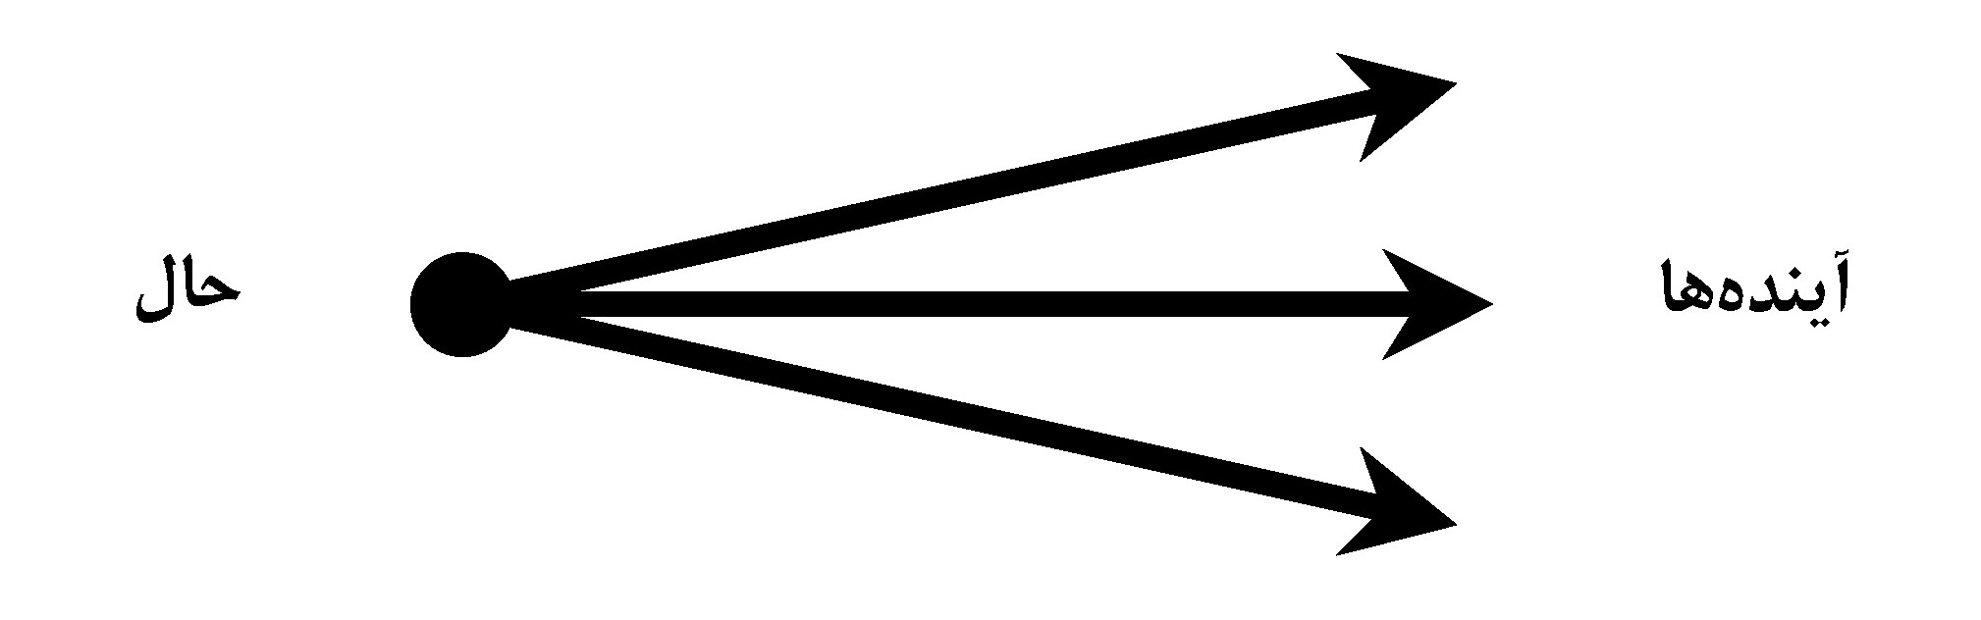

3. تعريف مقايسه‌اي پيش‏بيني، پيش‏گويي و چشم‏انداز

1/3. تعريف پيش‏بيني به برآوردي از آينده
پيش‌بيني forecasting ، برآوردي از آينده است.

2/3. تعريف پيش‏گويي به برآوردهايي براي هر دوره زماني؛ كلّي‌تر از پيش‏بيني
پيش‌گويي prediction ، كلي‌تر از پيش‌بيني است و عبارت است از برآوردهايي براي هر دوره زماني - پيش از، ضمن يا بعد از دوره جاري. از اين رو به طور نمونه، يك پيش‌بيني تكنولوژيكي را مي‌توان «پيشگويي درباره ويژگي‌هاي آينده ماشينها و رويه‌ها يا تكنيكهاي سودمند» تعريف كرد.

3/3. تعريف چشم‏انداز به فرآيندي سيستماتيك براي كاوشي در آينده بلندمدت با هدف تعيين زمينه‌هاي كليدي
چشم‌انداز Foresight ، فرايندي است كه ضمن آن تلاش سيستماتيكي صورت مي‌گيرد تا كاوشي در آينده بلندمدت‌تر، با هدف تعيين زمينه‌هاي كليدي‌تر به عمل آيد.

4. ويژگي‌هاي چشم‏انداز، روش و چگونگي تهيه آن

1/4. دربرگيري چشم‏انداز بر وسايل كيفي و كمّي براي شناسايي روندهاي در حال شكل‏گيري
چشم‌انداز، دربرگيرنده وسايل كيفي و كمي براي پي‌جويي نشانه‌ها و شاخصهاي روندهاي در حال شكل‌گيري است، و هر گاه به طور مستقيم با تحليل آثار سياستي اين تحولات هم همراه باشد، بسيار سودمندتر خواهد بود.

2/4. آمادگي رويارويي با نيازها و فرصت‌هاي آينده از طريق چشم‏انداز
چشم‌انداز، به ما آمادگي رويارويي با نيازها و فرصتهاي آينده را مي‌دهد.

3/4. چشم‏انداز؛ آميزه‌اي از جهت‏گيري بر پايه نياز (نيروي كشش) و پيش‌برنده‌هاي توسعه (نيروي پيش‏برنده)
چشم‌انداز آميزه‌اي از جهت‌گيري بر پايه نياز (نيازمداري=need-orientation ) و پيش‌برنده‌هاي توسعه development drivers است كه اين دو نيرو را نيروي پيش‌برنده push و نيروي كشش pull مي‌نامند.

4/4. عدم توانايي چشم‏انداز براي تعيين سياست‌ها
چشم‌انداز، قادر به تعريف و تعيين سياستها براي دولت نيست،

5/4. ارتباط شديد چشم‏انداز با برنامه‏ريزي به دليل توانايي ياري رساندن آن به شكل‏گيري سياست‌ها
بلكه مي‌تواند به شكل‌گيري سياستهايي كه در اجرا، تغيير زمان و شرايط، مناسب‌تر، قابل انعطاف‌تر و قاطع‌ترند، كمك نمايد. از اين رو است كه چشم‌انداز، به شدت با برنامه‌ريزي مرتبط است.

6/4. متفاوت بودن چشم‏انداز با برنامه‏ريزي
چشم‌انداز، برنامه‌ريزي نيست،

7/4. چشم‏انداز؛ گامي در برنامه‏ريزي
بلكه صرفاً گامي در برنامه‌ريزي است.

8/4. چشم‏انداز؛ راهي براي گزينش برنده‌ها و بازنده‌ها
چشم‌انداز، تنها درباره «گزينش برنده‌ها» نيست، بلكه مي‌تواند به صورتي استراتژيك براي گزينش بازنده‌هايي هم كه بايد از ميدان عمل خارج شوند، مورد استفاده قرار گيرد.

9/4. علّت تهيه چشم‏انداز: به دست آوردن اطلاعات بيشتر درباره حوادث آينده براي عالمانه‌تر بودن تصميمات امروز
چشم‌انداز را به اين دليل تهيه مي‌كنيم كه اطلاعات بيشتري درباره آن چيز‌هايي كه در آينده حادث مي‌شوند به دست آوريم، تا به اين وسيله تصميمات امروز ما بيشتر از پيش، عالمانه و مبتني بر تخصص باشند.

10/4. فراتر بودن چشم‏انداز از پيش‏بيني
چشم‌انداز چيزي بيشتر از تشخيص مسير تحولات آينده prognosis يا پيش‌بيني است.

11/4. حقيقت نبودن اطلاعات حاصل از چشم‏انداز
نبايد فراموش كرد كه اطلاعات حاصل از چشم‌انداز، حقايق facts نيستند، بلكه داده‌هاي قابل انعطاف flexible data و غالباً عقايد و باورها هستند.

12/3. چشم‏انداز؛ دربرگيرنده وعده مديريت نااطميناني‌ها
چشم‌انداز، دربرگيرنده وعده، يا اميد مديريت كردن نااطميناني‌ها از طريق تعاملي ژرف بين ذي‌نفعان است

13/4. چشم‏انداز؛ اتخاذ نقش فعّال در شكل دادن به آينده
اين به طور ضمني به معناي اتخاذ نقش فعالي در شكل دادن به آينده است.

14/4. احتمال بطلان تشخيص امروزي و بروز جهت‏گيري‌ها و تصميمات جديد توسط چشم‏انداز
يكي از نتايج احتمالي مطالعات چشم‌انداز، مي‌تواند اين باشد كه تشخيص امروزي ما را باطل كند، چرا كه بر پايه اطلاعات چشم‌انداز، جهت‌گيري‌ها و تصميمات جديد در مورد آينده، ممكن است حاصل گردد.

15/4. عدم وجود متدولوژي واحد در تهيه چشم‏انداز
تلاشهاي اوليه در ‌برنامه‌ريزي آينده مبتني بر طراحي مدلهاي ادراكي از آينده بود كه فرض پايه‌اي آنها اين بود كه آينده، امتداد خطي روندهاي فعلي، به صورتي مقدر و از پيش تعيين شده است. اين رويكردها موفقيتي به دست نياورند، زيرا بسيار ساده‌انگارانه بودند و معيار ارزيابي آنها صحت پيش‌بيني‌ها بود، يعني اين كه پيش‌بيني در طول زمان، درست يا غلط از آب در مي‌آيد. بحثها و جدلهاي زيادي صورت گرفت و تعداد متغيرها براي انطباق بيشتر با پيچيدگي پوياييهاي واقعي اجتماعي، اقتصادي و تكنولوژيكي، افزايش پيدا كرد، ولي همه اين پيشرفتها از نقطه نظر تشخيص مسير تحولات آينده، ناكافي بود. بالاخره اين باور شكل گرفت كه در تهيه چشم‌انداز، متدولوژي واحدي وجود ندارد، و آميزه‌اي از روشها و ابزارهاست كه بيشترين نتايج را به بار مي‌آورد.

16/4. عدم امكان تهيه چشم‏انداز بخشي به دليل تأثيرات متقابل تمام بخش‌ها بر يكديگر
آينده، در نتيجه تأثيرات متقابل عوامل آشكار و پنهان مؤثر بر سيستم مورد نظر ما شكل مي‌گيرد. به عنوان نمونه، تحولات يك حوزه، حوزه‌هاي ديگر را به طور غير مستقيم، و فراتر از آنچه كه قابل انتظار است، تحت تأثير قرار مي‌دهد. پيشرفتهاي الكترونيك، بيوتكنولوژي را تحت تأثير قرار مي‌دهد، در حالي كه در نظر اول نمي‌توان اين تأثير را ارزيابي كرد. يادآوري اين نكته ضروري است كه در آينده‌نگري و چشم‌انداز، تنها بخشها، ساختارها يا شرايط چارچوبي قابل رؤيت يا شناخته شده را، مي‌توان درك نمود، به حساب آورد و تا اندازه‌اي تحت تأثير قرار داد. هر گاه يافته‌هاي نظريه سيستمها نيز به كار گرفته شود، تأثيرات متقابل سيستمها نيز بايد مورد توجه قرار گيرد. در پژوهش آينده‌ها، وقتي يافته‌هاي مربوط به نظريه بي‌شكلي (هيولا=chaos ) به ظهور رسيد، نااطمينانيهايي پيدا شدند.

17/4. محدود بودن امكان تأثير بر تحوّلات آينده
افكار جديدي كه در دهه 1990، در مورد چشم‌انداز مطرح شدند، منكر تأثيرگذاري مستقيم بر روي آينده نبودند، بلكه آشكار ساختند كه امكان تأثير بر تحولات آينده، محدود است و تنها مي‌توان بخشي از آن تأثيرات را تخمين زد. با وجود اين، آينده را مي‌توان «پيشاپيش ردگيري» كرد.

18/4. اهميت پيش‏بيني تغييرات پيش از وقوع به دليل تحوّلات بسيار زياد و شديد آينده
پيش‌بيني اين تغييرات پيش از آن كه به واقعيت تبديل شوند، از آن رو اهميت دارد كه، انسان در آينده‌اي متحول، تغييراتي را از نظر اجتماعي و روان‌شناختي بايد بپذيرد، كه بسيار زياد و شديد است.

19/4. چشم‏انداز؛ تعريف گزينه‌هاي آينده و گزينش محتمل‌ترين آينده
مطالعه چشم‌انداز، در اولين گام با تعريف و تبيين تنها گزينه يا گزينه‌هاي مختلف آينده، آغاز مي‌شود ولي فراتر از آن هم با تعريف و شناخت محتمل‌ترين آينده، آينده ممكن و آينده خوشبينانه ادامه پيدا مي‌كند (نمودار شماره 3).
نمودار شماره 3- گزينش يكي از گزينه‌هاي مختلف آينده
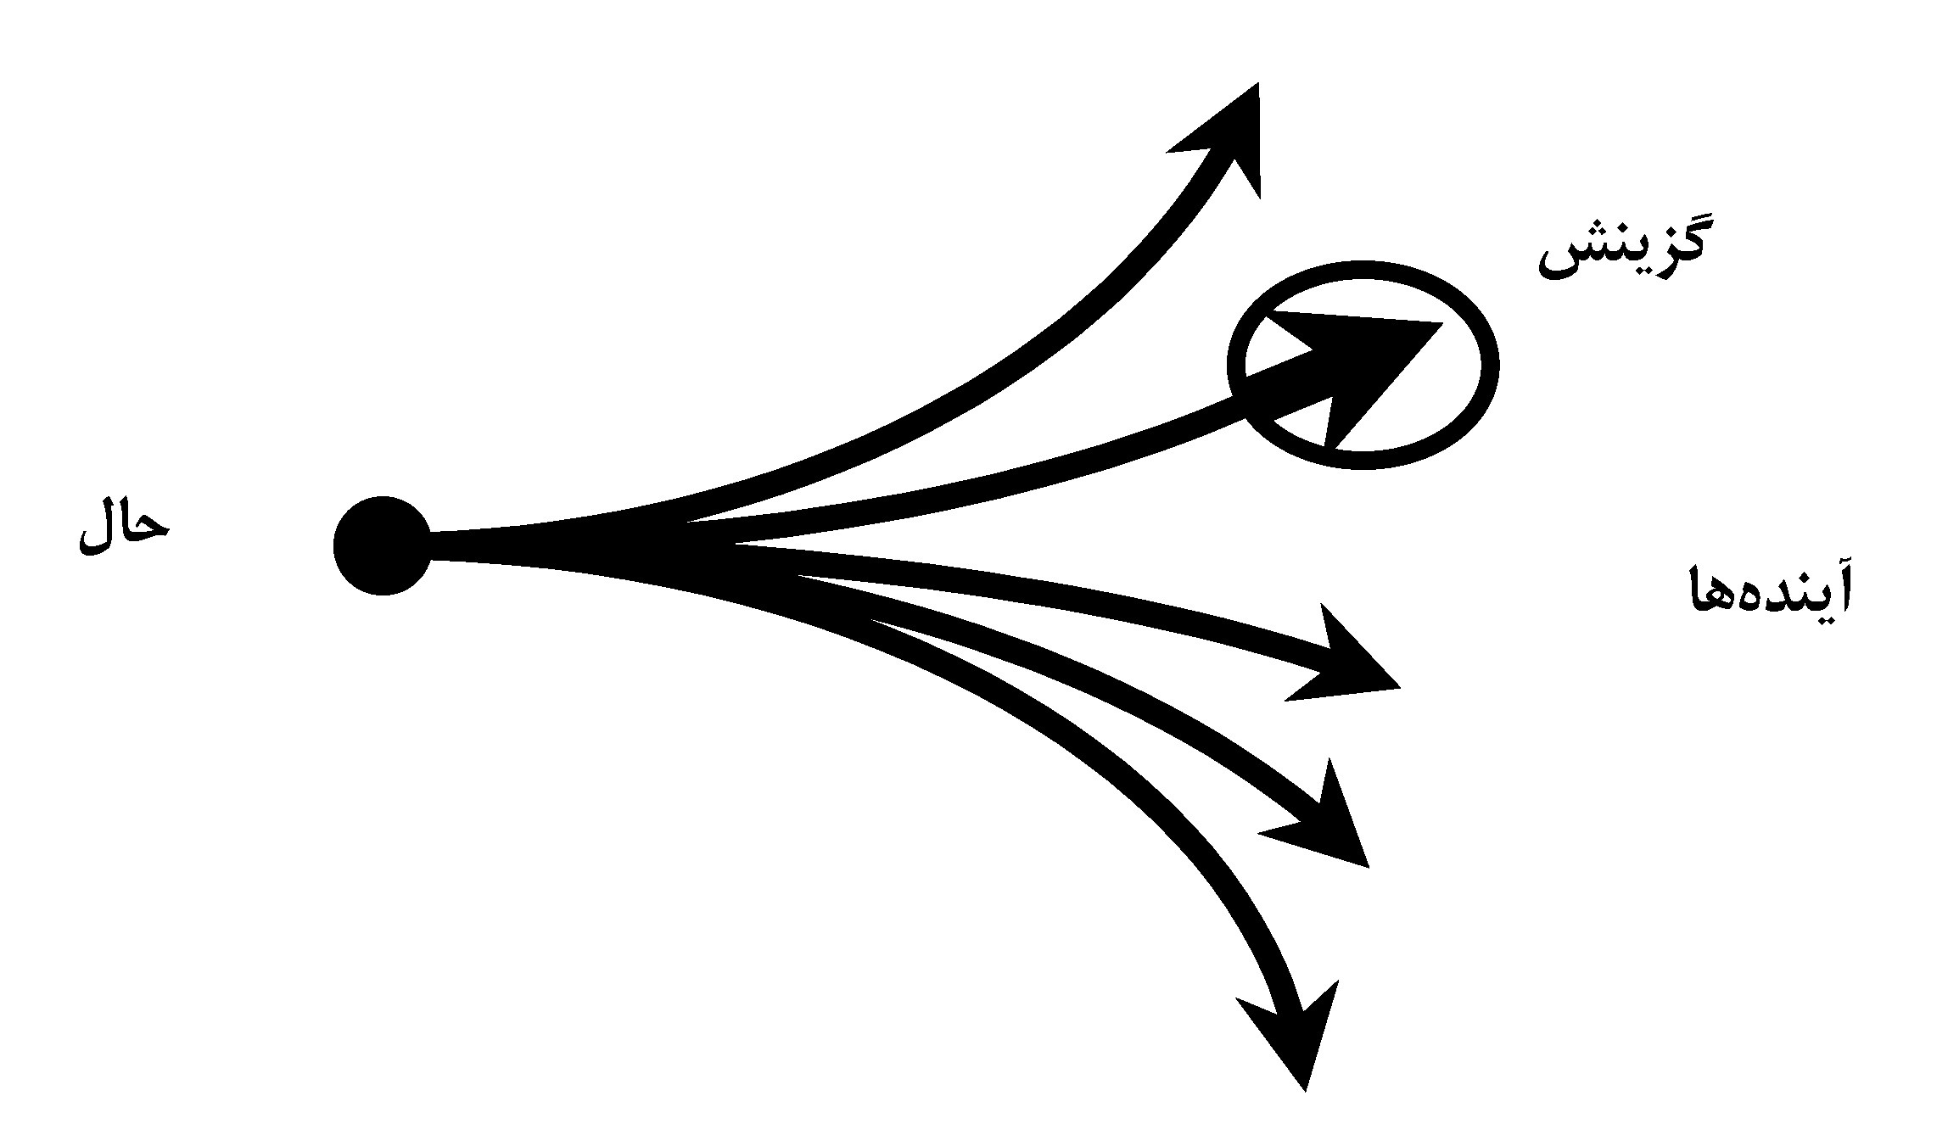

20/4. گام‌هاي تهيه چشم‏انداز

1/20/4. بررسي حوزه‌هاي مهم
در مطالعه چشم‌انداز، چند گام اساسي وجود دارد: اول بررسي حوزه‌هايي است كه از بعضي جهت‌هاي «مهم» تلقي مي‌شوند،

2/20/4. بررسي تفصيلي‌تر حوزه‌هاي مهم
سپس بررسي همان حوزه‌هاي مشخص شده به صورت تفصيلي‌تر (اين گام دوم به پيش‌بيني نزديك است).

3/20/4. ارزيابي بر پايه معيارهايي مانند اهميت اقتصادي يا توسعه پايدار
ارزيابيهايي كه در چشم‌انداز صورت مي‌گيرد بر پايه معيارهايي مانند اهميت اقتصادي يا توسعه پايدار است.

4/20/4. انتخاب يكي از گزينه‌ها براي به دست آوردن نتايجي براي زمان حال
با كاربرد معيارها، يكي از گزينه‌ها انتخاب مي‌شود تا به صورت تفصيلي‌تر مورد بررسي قرار گيرد، و از اين طريق نتايجي براي زمان حال و امروز به دست آيد (نمودار شماره 4).
نمودار شماره 4- نتيجه‌گيري از آينده براي اكنون
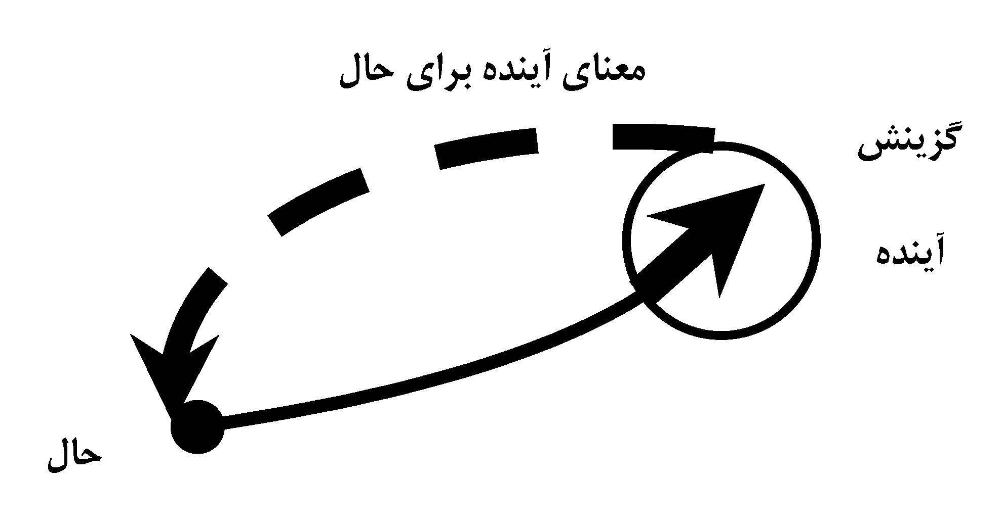

21/4. مطالعه گزينه‌هاي غيرمنتخب آينده در چشم‏انداز
در مطالعه چشم‌انداز، هر گاه لازم آيد (كه غالباً چنين است)، گزينه‌هاي ديگر آينده هم مورد بررسي قرار مي‌گيرند، مانند وقتي كه بيش از يك گزينه مطلوب وجود داشته باشد.

5. چگونگي تصميم‏گيري و برنامه‏ريزي مبتني بر چشم‏انداز

1/5. پرسش‌هاي قابل طرح پس از انتخاب گزينه محتمل از آينده در چشم‏انداز براي رسيدن به تصميم‏گيري
با بررسيهاي بيشتر، پرسشهايي را مي‌توان به شرح زير مطرح كرد:
- معناي اين گزينه براي امروز چيست؟
- آيا چيزي بايد تغيير كند؟
- اگر پاسخ مثبت است، چه چيزي بايد تغيير كند؟
- چه كسي بايد اين تغيير را انجام دهد؟
- چرا؟
- اين گزينه چه واكنشها و تحريكاتي را سبب مي‌شود؟
- اين تغيير در كجا ضرورت پيدا مي‌كند؟
- با انجام اين تغييرات، گزينه آينده چگونه تغيير مي‌كند؟
- اگر اين تغييرات ضروري نيستند، آيا گزينه آينده به همان صورتي كه قبلاً تصور شده بود، در واقع رخ مي‌دهد؟
- بر چه كسي تأثير مي‌گذارد؟
- چه آثاري به بار مي‌آورد؟

2/5. تأثير زياد چشم‏انداز بر زمان حال به دليل تأثير زياد آن بر تصميم‏گيري
به طوري كه ديده مي‌شود، چشم‌انداز، در حقيقت بيشتر از آنچه كه از آينده خبر مي‌دهد، از زمان حال سخن مي‌گويد.
بر پايه مفروضات و تصورات، بايد به آماده‌سازي، و اتخاذ يك تصميم پرداخت. (نمودار شماره 5)
نمودار شماره 5- تصميم‌گيري براي يكي از گزينه‌ها
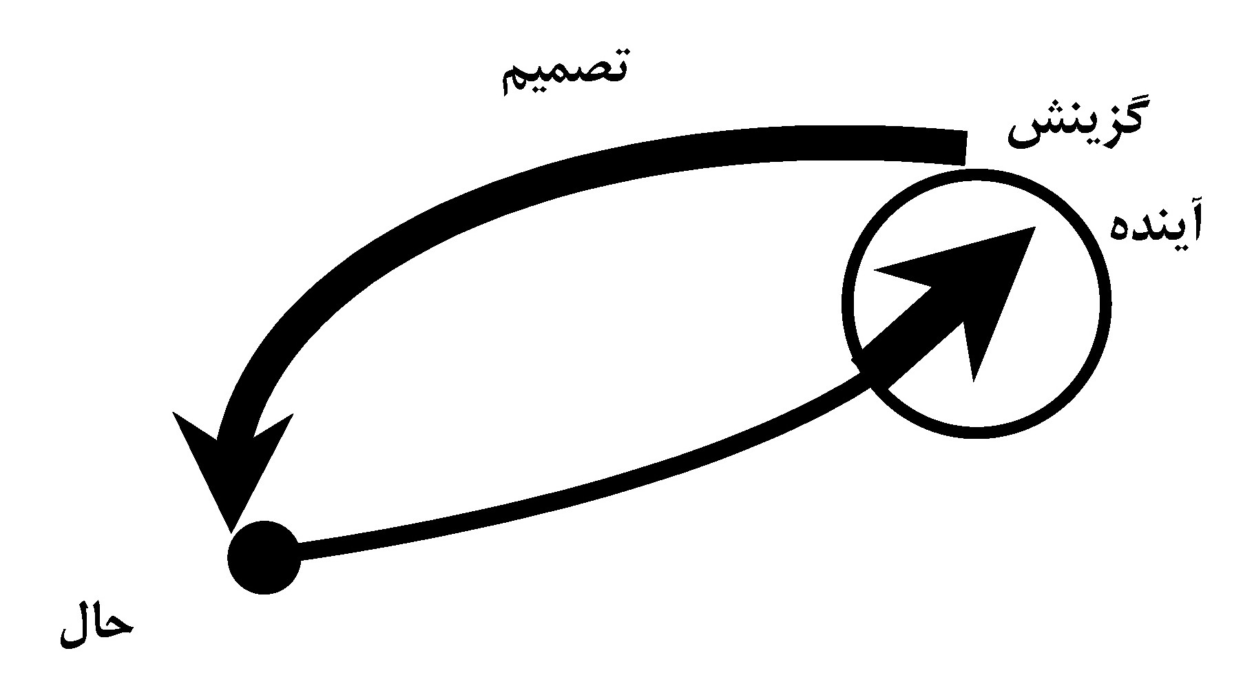

3/5. تبديل گزينه منتخب در چشم‏انداز به هدف از طريق ارزيابي با كاربرد معيارهاي مورد نظر تصميم‌گيران
در اين مرحله، با كاربرد معيارهاي مورد نظر تصميم‌گيران، ارزيابي به عمل مي‌آيد و با توجه به تحول خاص مناسب اين تصميم، گزينه به يك هدف تبديل مي‌شود (نمودار شماره 6). اين گزينه مي‌تواند گزينه‌اي برخاسته از «چشم‌انداز» باشد، و يا عمدتاً از وسايل و مقدمات ديگري برخاسته باشد. اين گزينه مي‌تواند يك سناريو يا چيزي متفاوت باشد. حتي يك استراتژي صبر و انتظار هم تصميمي است درباره يك گزينه، يعني گزينه عدم مداخله، و انتظار آينده‌اي كه «طبق روال معمول» به بار مي‌آيد.

نمودار شماره 6- تعريف و تبيين يك هدف
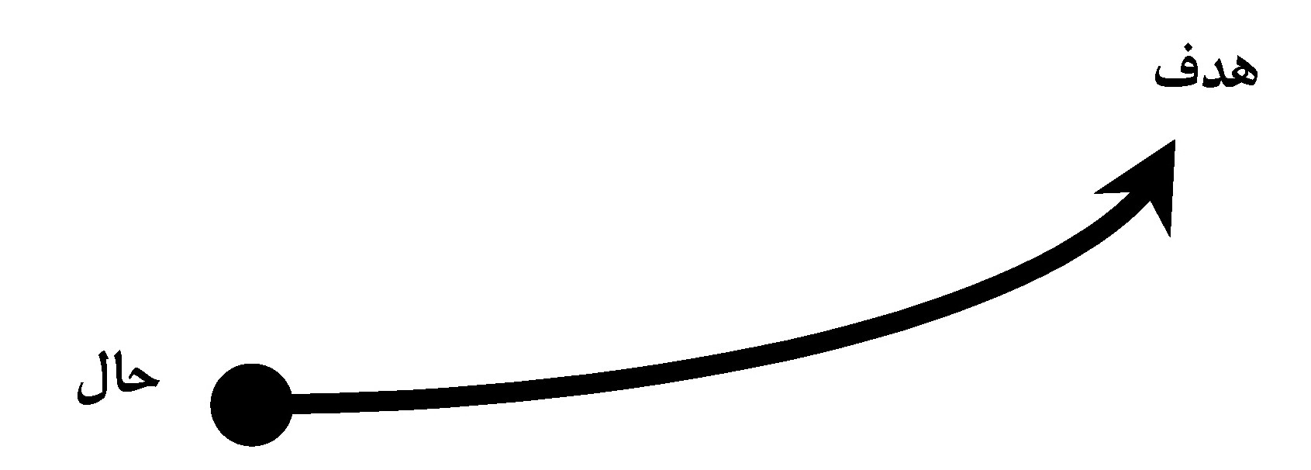

4/5. پي‏گيري هدف‌هاي فرآيندي از طريق شبكه‏سازي پيشرفته
در حوزه عمل چشم‌انداز، آنچه كه ضرورت پيدا مي‌كند، تجسم گزينه‌هايي از آينده و پي‌گيري هدفهاي فرايندي آنها از طريق شبكه‌سازي پيشرفته در بين كليه ذي‌نفعان است،

1/4/5. بهترين چشم‏انداز؛ چشم‏انداز تهيه شده به صورت فعاليتي جمعي
كه خود، نشان از اين حقيقت دارد كه بهترين چشم‌انداز آن است كه، به صورت فعاليتي جمعي تهيه و تنظيم شده باشد.

2/4/5. چشم‏انداز؛ دربرگيرنده همه ابزارهاي پژوهش آينده و بازگوي اقدامات زمان حال
چشم‌انداز نه تنها به آينده نظر دارد، و همه ابزارهاي پژوهش آينده (آينده‌پژوهي)، را به كار مي‌گيرد، بلكه بازگوي اقدامهاي زمان حال نيز مي‌باشد.

3/4/5. متفاوت بودن چشم‏انداز با برنامه‏ريزي
ولي بايد توجه كرد كه چشم‌انداز برنامه‌ريزي نيست، بلكه نتايج حاصل از چشم‌انداز، «اطلاعات» مربوط به آينده را فراهم مي‌سازد و از اين رو يك گام در برنامه‌ريزي و آماده‌سازي تصميمات برنامه‌اي است.

4/4/5. تبيين فعاليت‌هاي چشم‏انداز به فرآيند‌هاي يادگيري اجتماعي به دليل مورد نظر بودن تفسير و شكل‌دادن به ظرفيت‌ها، علائق و اهداف مردم و جامعه در اين فعاليت‌ها
فعاليتهاي چشم‌انداز را مي‌توان فرايندهاي يادگيري اجتماعي دانست، كه به صورت تعاملات جمعي در بين كارشناسان، سياست‌گذاران، صنعت‌گران و اعضاي سازمانهاي غير دولتي و ... به نظم در مي‌آيند. تهيه‌كنندگان چشم‌انداز بايد قادر به «خواندن»، تفسير و شكل دادن به ظرفيتها، استعدادها، علائق و اهداف مردم و جامعه باشند.

5/4/5. دو فايده تهيه و تنظيم چشم‏انداز؛ در تهيه اصل چشم‏انداز و در محصولات و نتايج آن
غالباً اين سئوال مطرح مي‌شود كه فوايد چشم‌انداز، در فرايند تهيه چشم‌انداز عايد مي‌شود، يا در محصولات و نتايج چشم‌انداز، يعني در گزارشهايي كه در اين رابطه منتشر مي‌گردند. واقعيت اين است كه اين دو فايده به گونه‌اي دقيق و ظريف در هم آميخته‌اند.

6/4/5. استفاده از فرايندهاي مشورتي براي ثمربخش بودن فعاليت تهيه و تنظيم چشم‏انداز
براي آن كه فعاليت تهيه و تنظيم چشم‌انداز، فعاليتي ثمربخش باشد، معمولاً از فرايندهاي مشورتي استفاده مي‌شود،

1/6/4/5. به ضرورت تأييد چشم‏انداز توسط گروه‌هاي وسيع ذي‌نفع
چرا كه دامنه و گستره چشم‌انداز، نظرخواهي از گروههاي وسيع ذي‌نفعان را الزامي مي‌سازد، زيرا همين گروهها هستند كه محتواي قابل انتشار گزارشهاي چشم‌انداز را تأييد مي‌كنند،

2/6/4/5. به ضرورت شكل‏گيري توصيه‌هاي سياستي مربوط به چشم‏انداز توسط گروه‌هاي وسيع ذي‌نفع
و به شكل‌گيري توصيه‌هاي سياستي مربوط به چشم‌انداز، كمك مي‌كنند.

7/4/5. ضرورت وجود هدف‌هاي فرآيندي در چشم‏انداز براي توليد محصولات رسمي
بدون وجود هدفهاي فرايندي كه به خلق و توليد «محصولات» رسمي مربوط مي‌شوند، فرايند تهيه چشم‌انداز، فاقد جهت خواهد بود و در توليد محصولات قابل تحويل دچار مشكل خواهد شد.

1/7/4/5. ضرورت توجه به مسأله دوگانه محصول - فرآيند
از اين رو ضروري است كه در هر نوع فعاليت تهيه چشم‌انداز، مسئله دوگانه محصول - فرايند product vs. process به خوبي درك، و جداگانه حل و فصل شود.

8/4/5. پرسش‌هاي مهم و كليدي در هر فعاليت تهيه چشم‏انداز
نكات مهم و كليدي كه در هر فعاليت تهيه چشم‌انداز مطرح‌اند، به شرح زير است:
- نحوه تعيين و ترتيب اولويتها؟
- چه كساني را درگير كنيم، تا چه اندازه و چگونه؟
- آثار و نتايج كدامند، نتايج محتوا مهم‌تر است يا نتايج فرايند؟
- آيا نتايج حاصل از چشم‌انداز، توجيه كننده نهاده‌ها و هزينه‌هاي سنگين آن هستند؟

9/4/5. اهميت شبكه‏سازي پس از تهيه و تنظيم چشم‏انداز
پس از آن كه تجربه تهيه و تنظيم چشم‌انداز پايان مي‌گيرد، آنچه كه بسيار اهميت دارد شبكه‌سازي است.

1/9/4/5. كنار آمدن با گذشته در تهيه چشم انداز
چشم‌انداز، تنها تفكري درباره آينده‌ها، و اجرا در زمان حال نيست، بلكه به نحوه‌ي كنار آمدن با گذشته نيز مربوط مي‌شود.

2/9/4/5. توانايي چشم‏انداز در ارضاي تقاضاهاي در حال افزايش فعالان استراتژيك آينده‌نگر
تقاضا براي فعاليتهاي استراتژيك آينده‌نگر از جانب فعالان مختلف، در همه حوزه‌هاي سياستي و در همه سطوح تدبير، در حال افزايش است. چشم‌انداز، داراي اين قابليت است كه اين تقاضاها را ارضا نمايد،

1/2/9/4/5. ارزش ذاتي چشم‏انداز در ارائه اطلاعات استراتژيك
نه تنها به دليل ارزش ذاتي آن در ارائه‌ي اطلاعات استراتژيك غير قابل دسترسي براي تصميم‌گيران

2/2/9/4/5. چشم‏انداز؛ ابزاري براي بسيج اجتماعي - اقتصادي گسترش‏دهنده آگاهي
، بلكه به عنوان ابزار يك بسيج اجتماعي، اقتصادي گسترش دهنده آگاهي،

3/2/9/4/5. چشم‏انداز؛ ابزاري براي به وجود آورنده اجماع درباره راه‌هاي مناسب بهره‏برداري از فرصت‌ها و كاهش مخاطرات در توسعه و تحوّل آينده امور
و به وجود آورنده اجماع درباره راههاي مناسب بهره‌برداري از فرصتها و كاهش مخاطرات در توسعه و تحول آينده امور.

5/5. برنامه‏ريزي

1/5/5. تعيين محدوده موضوعات قابل برنامه‏ريزي به موارد تحت تأثير اقدامات انسان
برنامه‌ريزي Planning : برنامه‌ريزي تنها در حوزه‌هايي ممكن و عملي است، كه انسان بتواند به طور مستقيم آن حوزه‌ها يا عوامل و عناصر آنها، را در طول دوره زماني معين و با راهكارها، ابزارها و وسايل در دسترس، شناخته شده و تأييد شده از نظر علمي، تحت تأثير قرار دهد، يعني مواردي كه عملاً تحت تأثير اقدامهاي انسان قرار مي‌گيرند، Plannables . براي افزايش سواد و سلامت، كاهش بيكاري و تورم، توسعه توليد و صادرات، ثبات نرخ ارز و حفظ ارزش پول، توسعه زيربناهاي فيزيكي و اجتماعي، ارتقاي سطح زندگي و امنيت انساني، و ...، مي‌توان برنامه‌ريزي كرد و از طريق اعمال سياستهاي مناسب و اجراي پروگرامها و پروژه‌هاي معني‌دار و هدفمند، در طول يك دوره زماني معين، به آن هدفها رسيد.

2/5/5. تفاوت روش عمل در موضوعات خارج از حوزه الگوهاي برنامه‏ريزي مرسوم
اما براي ارتقاي فرهنگ جامعه و افزايش درجه خوشبختي و سعادت، ابزارها و مدلهايي خارج از حوزه سيستمها و الگوهاي برنامه‌ريزي مرسوم، بايد تعبيه و طراحي شوند كه حوزه عمل و تأثير آنها از نظر علمي، محرز و مشخص باشد.

3/5/5. نياز به چشم‏انداز در برنامه‏ريزي براي مشخص نمودن رخدادهاي غير قابل تأثير مستقيم
در چشم‌انداز، سعي مي‌شود رخدادهايي را كه نمي‌توان به هيچ‌وجه يا به طور مستقيم، تحت تأثير قرار داد، مشخص نمود (از جمله، تغييرات اقليم، خسوف ماه، تحولات جمعيتي كره زمين به طور كلي، زمان فعال شدن يك آتشفشان، زمان وقوع يك زلزله و زمان عرضه يك نوآوري به بازار).

4/5/5. تفاوت برنامه‏ريزي با چشم‏انداز
تمركز اصلي برنامه‌ريزي بر حاصل و نتيجه آن، يعني خود «برنامه» است، در حالي كه چشم‌انداز لزوماً، به يك برنامه رسمي منتهي نمي‌شود، گرچه مي‌تواند در انتقال دانايي به تصميم‌گيران براي تهيه و تنظيم يك برنامه كمك كند.

1/4/5/5. همپوشاني داشتن مفاهيم: پيش‏بيني، چشم‏انداز و برنامه‏ريزي
هر سه مفهوم پيش‌بيني، چشم‌انداز و برنامه‌ريزي، با ايجاد دانايي و فرايندهاي يادگيري سازماني يا بازتابي، داراي همپوشانيهايي هستند.

2/4/5/5. نتيجه‌محور بودن برنامه‏ريزي به توليد يك محصول عملي يعني برنامه
نتيجه برنامه‌ريزي، همواره يك چيز عملي يعني «برنامه» است.

3/4/5/5. بيان اختصاري داشتن برنامه عملياتي به معناي در بر داشتن نقاط عطف يا اهداف كمّي و تدابير لازم‌الاجرا
در يك برنامه عملياتي، آنچه كه بايد انجام شود، به اختصار بيان مي‌شود. به همين جهت برنامه دربرگيرنده نقاط عطف يا هدفهاي كمي است كه بايد به آن رسيد و تدابيري كه بر حسب وظيفه، هدف، شرايط چارچوبي، و استفاده‌كنندگان بايد به اجرا درآيند (نمودار شماره 7).
نمودار شماره 7- برنامه‌ريزي
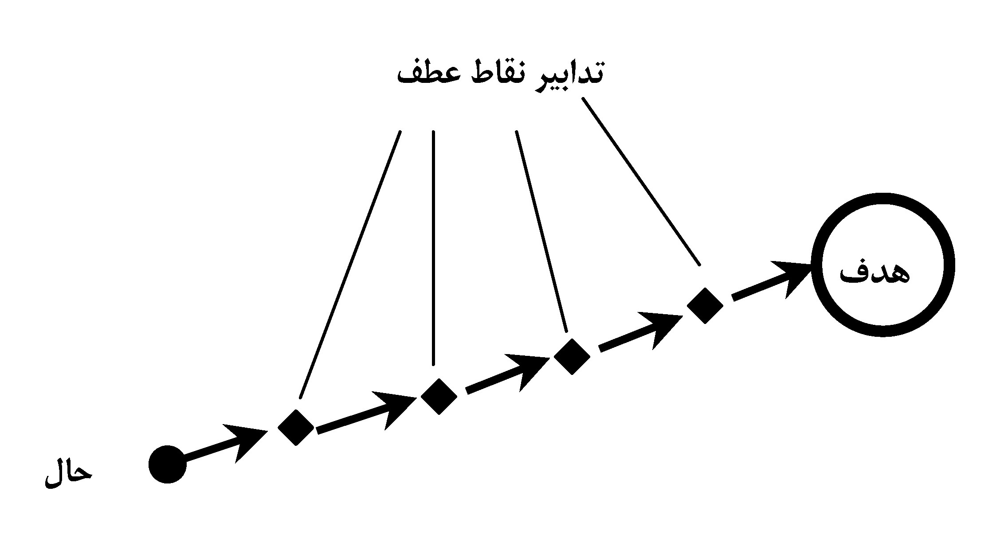

4/4/5/5. افق مشابه ميان برنامه‏ريزي بلند‏مدّت و چشم‏انداز؛ علّت استفاده از چشم‏انداز در برنامه‏ريزي
برنامه‌ريزي بلندمدت و چشم‌انداز، غالباً داراي افقهاي مشابهي هستند. از اين رو در تهيه و تنظيم برنامه‌ها، چشم‌انداز، يكي از ابزارهايي است كه مورد استفاده قرار مي‌گيرد.

5/4/5/5. تعريف برنامه‏ريزي به آمادگي و تداركي دقيق براي آينده قابل پيش‏بيني
برنامه‌ريزي، تدارك و آمادگي دقيقي است براي آن چيزهايي كه در آينده قابل پيش‌بيني، حادث مي‌شوند.

6/4/5/5. تفاوت دوره زماني برنامه‏ريزي بلند‏مدّت و دوره زماني چشم‏انداز
برنامه‌ريزي بلندمدت در بنگاهها به معناي 3 تا 5 سال است، در حالي كه افق (منظر = perspective ) چشم‌انداز، 10، 20، 30 سال يا بيشتر است.

7/4/5/5. معيّن‌تر بودن برنامه‏ريزي از چشم‏انداز به دليل تعهدآور بودن برنامه‏ريزي
تفاوت بين چشم‌انداز و برنامه‌ريزي، اين است كه ‌برنامه‌ريزي معمولاً معين‌تر است زيرا آن برنامه‌اي تعهدآور است.

8/4/5/5. تعهدآور نبودن چشم‏انداز حتي در مرحله اجرا براي شركت‌كنندگان در آن
چشم‌انداز، حتي در مرحله اجرا هم، تعهدي براي شركت كنندگان ندارد. چشم‌انداز مي‌تواند منجر به يك برنامه، يك نقطه عطف، تدابير، اقدامها و وظايفي براي فعالان مختلف گردد، ولي اين امر ضروري و الزامي نيست.

9/4/5/5. غير ضروري بودن عمل به چشم‏انداز به دليل ايجاد فرصت براي ادغام افكار جديد
به اين جهت است كه چشم‌انداز، بيشتر وسيله‌اي براي ادغام افكار جديد است، بدون آن كه هدفهاي كمي معين يا اقدامهاي مشخصي را الزامي كند. اين بازبودن چشم‌انداز، به انعطاف و خلاقيت ميدان مي‌دهد تا راهها و مسيرهاي جديد پيدا شوند - راهها و مسيرهايي كه لزوماً مرتبط با افكار و ايده‌هاي موجود نيستند. در چشم‌انداز، افكار و ايده‌ها، بدون توجه و اهميت دادن به منشأ آنها جمع‌آوري مي‌شوند.

10/4/5/5. اشتباه كشورهاي داراي سابقه سوسياليستي در طراحي چشم‏انداز‌هاي لازم‌الاجرا
اين امر به ويژه در كشورهايي كه از يك زمينه برنامه‌ريزي سوسياليستي گذر مي‌كنند، داراي اهميت است. در نگاه اول، چشم‌انداز براي آنها شبيه به برنامه‌ريزي (پنج‌ساله) بود، به ويژه در كشورهاي اروپاي شرقي داراي زمينه‌هاي برنامه‌ريزي سوسياليستي، قبول و درك اين امر مشكل بود كه چشم‌انداز، قرار نيست به توليد يك برنامه پنج‌ساله، با بودجه‌هاي معين براي هر بخش بيانجامد.

11/4/5/5. انحصار فايده چشم‏انداز در فراهم كردن «اطلاعات» براي برنامه‏ريزي
چشم‌انداز، «اطلاعات» براي برنامه‌ريزي فراهم مي‌كند، ولي برنامه‌ها توسط ذي‌نفعان ديگري مورد تصميم‌گيري قرار مي‌گيرند.

6. چالشهاي روش‌شناختي چشم‌انداز

1/6. چگونگي ادغام كردن روش‌هاي مدرن با روش‌هاي سنّتي
چالشهاي بعدي چشم‌انداز، عبارتند از: تدوين و توسعه متدولوژيهاي جديد براي رويكردهاي جديد چشم‌انداز، استفاده از روشهاي پيش‌بيني‌هاي سنّتي

2/6. چگونگي پيوند چشم‏انداز با برنامه‏ريزي بدون تخريب خلاقيت چشم‏انداز
و همچنين ايجاد پيوند با برنامه‌ريزي
اختلاط روشها بسيار سودمند است، ولي بعضي اوقات ادغام و ارزيابي آنها مشكل است. چگونه مي‌توان نتايج پيش‌بيني را در كارگاههاي آينده مورد استفاده قرار دارد، بدون آن كه خلاقيت چشم‌انداز را تخريب كنند؟
وقتي كه حاصل فعاليتهاي چشم‌انداز، ارتباط و همكاري است، چگونه مي‌توان اين حاصل را با ‌برنامه‌ريزي پيوند زد؟ آيا مردم مي‌توانند واقعاً از وظايف آينده آگاه شوند، بدون آن كه از چارچوب فكري زمان حال خارج شوند؟

3/6. چگونگي ايجاد مشاركت در همه سطوح به صورت آزادانه براي تدوين چشم‏انداز
چگونه مي‌توان داناييهاي سربسته tacit يا ضمني implicit را فعال كرد؟ آيا مي‌توان به نتايج آشكار و شفاف، به عنوان انگيزه عمل اكتفا كرد، يا دست آخر برنامه‌هاي ثابتي مورد نيازند كه، در آنها مشخص شود كه چگونه و چه زماني بايد چه كارهايي را انجام داد؟ چگونه مي‌توان به شركت كنندگان در چشم‌انداز، انگيزه‌هايي دائمي داد؟ همه گرفتار كار هستند و كارهاي ديگري دارند كه انجام دهند. آيا اينترنت را مي‌توان واقعاً به عنوان ابزار مشاركت پذيرفت؟ يا اين كه صرفاً جوانان ديپلمه از طريق اينترنت مشاركت مي‌كنند؟ آيا كارگاههاي آينده به اضافه اينترنت كافي هستند؟ آيا مي‌توان هدفهاي متفاوت شركت كنندگان مختلف را واقعاً تحقق بخشيد؟

4/6. معيّن نبودن معيار ارزيابي چشم‏انداز
دست آخر اينكه، موفقيت فعاليت چشم‌انداز چيست؟ آيا مي‌توان موفقيت را تنها با چشم‌اندازهاي هادي lead vision محصول آن اندازه‌گيري نمود؟

5/6. چگونگي تبديل نتايج چشم‏انداز به تفكر استراتژيك
چگونه مي‌توان نتايج چشم‌انداز را در قالب نوعي «تفكر استراتژيك» تفسير و ترجمه كرد؟

7. بررسي چشم‌انداز آينده آلمان در زمينه سياست فناوري و پژوهش به عنوان يك نمونه چشم‏انداز
FUTUR پروگرام وزارت آموزش و پژوهش فدرال آلمان BMBF است كه توسط كنسرسيومي از مؤسسات پژوهشي آلمان، به اجرا در مي‌آيد. اين پروگرام در سال 1999، آغاز شده و در بهار سال 2001، تجديد ساختار پيدا كرده است.
محورهاي اين پروگرام عبارتند از: آموزش و پرورش، اخلاقيات، مسائل اجتماعي، اشتغال و سياست آموزش يا تخصيص منابع. تعداد 12 محور وسيع fucus themes از كارگاههاي مختلف فعال، تا بهار سال 2002 ميلادي، در اين پروگرام انتخاب شدند. تعداد محورها به تدريج در نوعي رقابت و مسابقه كاهش پيدا كرد و دست آخر پنج چشم‌انداز هادي lead vision توسط BMBF انتخاب شد. هر گاه اين پروگرام در اين پنج چشم‌انداز هادي، موفقيت‌آميز باشد، بعداً آن پنج يا هفت محور باقي مانده نيز به صورت اولويت دوم در دستور كار قرار گرفته و ادامه پيدا مي‌كنند.
در آغاز، تصميم گرفته شد كه بيشتر مباحثات FUTUR از طريق اينترنت انجام شود، ولي بدون پشتيباني گروههاي فيزيكي physical group ، «گروههاي كاري مجازي» virtual work groups ، نمي‌توانند واقعاً به طرز كارآمدي كار كنند. لذا از آن جهت كه بيشتر شركت كنندگان در گروههاي كاري مجازي، تنها يك برنامه platform در اختيار داشتند، بدون روش‌شناسي يا موضوعهايي كه بر روي آنها كار كنند، پروگرام FUTUR مورد تجديد نظر قرار گرفت و در يك تجديد ساختار، تصميم گرفته شد كه بيشتر كارها رو در ور face to face در گروههاي كاري فيزيكي انجام شود. بيشتر نتايج به دست آمده، از شفافيت برخوردارند و بر روي اينترنت رفته‌اند.
آميزه‌اي از روشها براي شناسايي و جلب مشاركت مردم، به اجرا درآمده است (ثبت نام، معرفي ديگران براي ثبت نام، مصاحبه و پايگاههاي اطلاعاتي موجود در حوزه‌هاي مختلف). ضروري تشخيص داده شد كه از غير متخصصاني non-expert هم كه به اين كار علاقمندند، استفاده شود.
در FUTUR يك حلقه داخلي از شركت كنندگان كه از «داناييهاي عمومي» برخوردارند تشكيل شده، كه كار آنها تعريف حوزه‌هاي وسيع نوآوري و شركت در كارگاهها است. علاوه بر اين يك حلقه خارجي بزرگ‌تر هم تشكيل شده است كه مركب از متخصصان حوزه‌هاي انتخاب شده در فرايند كار مي‌باشد كه وظيفه آنها ارزيابي نتايج مختلف برقراري ارتباطات لازم در مراحل مختلف پروگرام، از طريق اينترنت است.
در اين فرايند جديد كارها با تشكيل كارگاهها در آغاز تابستان سال 2001 ميلادي شروع شد. فعالان حلقه داخلي از صنعت، علم، رسانه‌ها و ديگر حوزه‌ها دعوت شدند. اين اشخاص از پايگاههاي اطلاعاتي يا از طريق ثبت نام بر پايه دانايي عمومي گسترده‌ترشان انتخاب شدند. تصوري كه درباره آنها وجود دارد اين است كه قرار نيست «متخصص» به معناي محدود باشند. از فهرست اوليه، نوعي ثبت نام به عمل آمد، به طوري كه حدود 700 نفر در اين مرحله شناسايي شدند.
كارگاهها بسيار باز بودند، مثلاً به عنوان دست‌گرمي warm-up از شركت كنندگان سئوال شد كه جامعه در سال 2020 ميلادي چگونه به نظرشان مي‌آيد. سپس از شركت كنندگان پرسيده شد كه حوزه خاص آنها چگونه توسعه و تحول پيدا مي‌كند. پرسشهاي مربوط به آينده در يك نشست مديريت طوفان فكري، بايد به صورت مكتوب درآيد. اين بخش از فرايند را «جمع‌آوري روند» trendcollection ناميده‌اند.
پس از كارگاهها، اين «روندها» غالباً به صورت پرسشهايي مورد تجزيه و تحليل قرار گرفت، و توسط كنسرسيوم طبقه‌بندي شد. اين طبقه‌بندي بر حسب سئوالهاي «جديد»، بر حسب معيارهاي مختلف و يك بار ديگر بر حسب محتوا صورت گرفت.
اين موضوعات، دسته‌بندي شد و «عناويني» به اسم «خوشه‌هاي روند» trend clusters فرمول‌بندي شدند. اين عناوين در يك كنفرانس عمومي، به عنوان موضوعات محوري، مورد استفاده قرار گرفتند.
كنفرانس عمومي در 26 سپتامبر در برلين برگزار شد، و هدف آن تعيين و تأييد محورها و تشريح آنها بود. از گروهها خواسته شد كه درباره محورهاي خود، «شرحي» profile بنويسند. سپس «مسابقه‌اي» سازماندهي شد كه شرحي جالب توجه بر اساس معيارهاي داده شده، نوشته شود. همه گروهها، معيارها را رعايت كردند و از آنجا كه تنها 12 گروه قرار بود در مرحله اول، FUTUR ادامه فعاليت بدهند، گروههايي كه بايد ادغام شوند تعيين و معرفي شدند. بقيه گروهها به دليل عدم وجود مطالعات كافي در محور مورد نظر آنها، يا به دليل فقدان تمركز كافي بر روي محور، از جمع گروهها حذف شدند. در BMBF به محورهاي پيشنهادي نمره داده شد و از شركت كنندگان اينترنتي، كه تعدادشان به 1300 نفر رسيده بود خواسته شد، به محورها نمره بدهند، كه حدود 200 شركت كننده در اين خصوص رأي دادند. شخص وزير، حرف آخر را در مورد گروههاي محور ارائه كرد. محورها دست آخر به اين شرح انتخاب شدند:
1- آلمان، مكاني براي يادگيري
2- مدلهاي سازماني براي دانايي
3- تحرك پايدار
4- درمان 2020
5- منابع طبيعي به عنوان محيط زيست انساني
6- محصولات و سيستمهاي هوشمند براي جامعه فردا
7- زندگي در جهان net
8- برنامه‌ريزي آينده و طراحي كار براي ارزش دادن به زندگي در جامعه دانايي
9- تغذيه
10- توليد كشاورزي پايدار در مسئوليت جهاني agroproduction
11- عدم تمركز به عنوان استراتژي اقتصاد - صنايع - زندگي پايدار
12- ترويج و تشويق استعدادهاي بين فرهنگي
پنج كارگاه همزمان براي انتخاب افقها و منظرهاي پنج حوزه و ارزيابي آنها در نوامبر و دسامبر 2001 ميلادي برگزار شد. «كارگاههاي آينده» روشي است براي توسعه و تكميل آينده‌هاي مطلوب desirable و جستجوي راههاي عملي كردن آنها. اين كارگاهها در سه مرحله كارشان را انجام مي‌دهند:
اول مرحله انتقادي، دوم مرحله كمال طلبي utopian phase ، و سوم مرحله واقعي كردن و تحقق بخشي، realization . حاصل اين كارگاهها نهاده‌هايي بود براي كارهاي بعدي گروههاي محوري. حوزه‌هاي كاري كه 12 محور پيشين را پوشش مي‌دادند، عبارتند از:
1- آينده سلامت و شادكامي
2- موازنه كار و زندگي
3- سالمندي در جامعه‌اي پايدار
4- مجموعه‌هاي شهري فردا
5- قلمروهاي يادگيري آينده
در ژانويه و فوريه 2002 ميلادي، گروههاي محور، جزئيات موضوعات محوري يا حوزه‌هاي نوآوري را از 12 حوزه نوآوري تعيين كردند. آنها مشروح عناوين را بيان كردند، و منظر هر يك را به همراه شرايط چارچوبي موضوعها، تجزيه و تحليل كردند.
اين كار، آماده‌سازي براي سناريوهايي است كه بر پايه نتايج در بهار 2002 ميلادي تنظيم مي‌شوند. پنج چشم‌انداز هادي lead vision ، نيز تهيه و تنظيم مي‌شوند كه چارچوب پروگرامها و پروژه‌هاي جديد پژوهش را تعيين مي‌كنند.
براي اين پروگرامها برنامه‌ريزي صورت مي‌گيرد و فراخوانهاي مناقصه توسط BMBF تنظيم مي‌شود. اين كار و همچنين تأمين بودجه براي پروگرام، مربوط به قلمرو برنامه‌ريزي است و به طور مستقيم با فرايند FUTUR مرتبط نيست. خود BMBF و سازمانهاي مديريت پروژه، بر روي اين برنامه‌ها كار مي‌كنند.
تنها تعداد معدودي از افراد فرايند چشم‌انداز، در اين مرحله مشاركت داده شده‌اند كه بتوانند پيوندي را بين چشم‌انداز و برنامه‌ريزي برقرار كنند.
مديريت فرايند FUTUR به همان اندازه خود فرايند، بازتابنده و خودآموزنده است. اين به آن معناست كه، اشتباه امكانپذير است ولي بايد از اشتباه چيز ياد گرفت. يادگيري در ذات و ساختار FUTUR تعبيه شده است. از اين رو امكان دارد كه آميزه روشها در دور بعدي تغيير پيدا كند.
چارچوب زماني اين پروگرام 5/1 سال است، و اين مدت بسيار كوتاهي براي چنين فعاليتي به نظر مي‌رسد. مشكل عمده اين است كه در چنين زمان كوتاهي، چگونه مي‌توان شركت كنندگان را متقاعد ساخت كه مشاركت در اين فعاليت مفيد است.
FUTUR هنوز در آغاز كار است - اين تجربه هنوز مي‌تواند شكست بخورد.

8. منابع مورد استفاده؛ مقاله بايزيد مردوخي (اسفند 1375) و مقاله‌اي از مجله «پيش‏بيني» آلمان (2003)
1- مردوخي، بايزيد، پيشگفتار«ويژه‌نامه آينده‌پژوهي و آينده‌نگري»، مجله برنامه و بودجه، سال اول، ضميمه 11 اسفند 1375.
2- Cuhls, Kerstin, From Forecasting to Foresight Processes- New Participative Foresight Activities in Germany, Journal of Forecasting, Vol.22.No 2-3, 2003.

1. تعريف چشم‏انداز

1/1. تركيب چشم‏انداز از ايدئولوژي نظام و واقعيت‌هاي جامعه
چشم‌انداز، آميزه‌اي از ارزش داوري‌‌هاي مبتني بر ايدئولوژي نظام، و واقعيتهاي اجتماعي، فرهنگي، اقتصادي و زيست‌محيطي جامعه است.

2/1. ضرورت پذيرش چشم‏انداز واحد

1/2/1. ترسيم آينده‌هاي متفاوت از سوي ايدئولوژي‌هاي متفاوت
با توجه به اين كه ايدئولوژيها و نگرشهاي مختلف و متفاوت، آينده‌هاي متفاوتي را ترسيم مي‌كنند، نخستين گام در پويش برنامه‌ريزي بلندمدت و آينده‌نگري، پذيرش چشم‌انداز واحدي است

2/2/1. ايجاد سازگاري ميان آينده ممكن و آينده مطلوب
كه، تصوير سازگاري از آينده ممكن و مطلوب را ترسيم نمايد.

3/1. هدف نهايي چشم‏انداز: تبيين گزينش‌هاي استراتژيك و ارائه عرصه انتخاب در تدوين برنامه‌ها در مسير جامعه آرماني
به عبارت ديگر، هدف نهايي چشم‌انداز، معطوف به تبيين گزينشهاي استراتژيك و جهت‌هاي اصلي تحولات ساختاري - نهادي و ارائه‌ي عرصه‌هاي انتخاب، براي تدوين برنامه‌هاي ميان‌مدت در مسير حركت به طرف جامعه آرماني است.

4/1. دست‌يافتني بودن انتظارات چشم‏انداز بلندمدت كشور
اين هدفها كه برگرفته از تصوير مطلوب چشم‌انداز بلندمدت كشور است, بيان انتظارات و مقاصدي دست يافتني است

5/1. ضرورت وفاق عمومي، اراده ملّي و تلاش رهبران و مردم براي تحقق چشم‏انداز
كه تحقق آن در گرو وفاق عمومي, اراده ملي و تلاش خستگي‌ناپذير رهبران جامعه و آحاد مردم خواهد بود.

6/1. ويژگي‌هاي هدف‌هاي آرماني براي انتخاب در چشم‏انداز
هدفهاي آرماني بايد از ويژگيهاي زير برخوردار باشند:
- جامع, تحول‌گرا, آينده‌نگر و پويا باشند.
- بيانگر خصوصيات و ويژگيهاي اصلي جامعه آينده و ارزشها و آرمانهاي نظام باشند.
- برخاسته از نيازهاي اساسي جامعه، در تحقق چشم‌انداز باشند.
- توانايي ايجاد وفاق عمومي و انگيزه براي مشاركت ملي را داشته باشند.
- در يك دوره بلندمدت پايدار باشند.
- پاسخگوي مؤلفه‌هاي «قوت و فرصت» و «رافع نقاط ضعف و تهديدات» باشند.

7/1. تعريف محورهاي اساسي چشم‏انداز بر اساس هدف‌هاي آرماني
محورهاي اساسي چشم‌انداز، مضاميني است كه جهت‌گيري‌هاي عمده و خطوط اساسي تحول بلندمدت نظام را در عرصه‌هاي مختلف و در مسير حركت به طرف جامعه آرماني مشخص مي‌كند. اين محورها (هدفهاي بلندمدت)، كه برگرفته از نتايج مطالعات چشم‌انداز بلندمدت است، در واقع چالشهاي پيش روي كشور است، كه براي تحقق چشم‌انداز مطلوب آينده، تحقق اين هدفهاي بلندمدت بايد وجهه همت قرار داده شود.

2. تعريف سياست‌هاي كلّي به راهبردهاي كلان تحقق چشم‏انداز
به موجب اصل يكصد و دهم قانون اساسي جمهوري اسلامي ايران، تعيين سياستهاي كلي نظام جمهوري اسلامي ايران، از وظايف واختيارات مقام معظم رهبري است. سياستهاي كلي، راهبردهاي عمده و كلاني است كه از بين مسيرهاي متعدد قابل دستيابي انتخاب مي‌شوند، تا بتوان در بلندمدت به كمك آنها چشم‌انداز و اهداف مرتبط با آن را محقق ساخت.

1/2. تعيين سياست‌هاي كلّي نظام در اختيار رهبري

2/2. شاخص‌هاي تعيين سياست‌هاي كلّي نظام از ديدگاه رهبري
مقام معظم رهبري، شاخصهايي را براي تعيين سياستها به شرح زير قائل شده‌اند:
- كلي‌گويي نباشند.
- جهت‌دار، مشخص و شفاف باشند.
- قابل حمل به معاني مختلف نباشند.
- به تناسب نيازهاي كشور باشند.
- نسبت به اقتضائات جهاني و داخلي انعطاف‌پذير باشند.
- عناوين سياستها محدود باشند.

3. تعريف استراتژي به راهبردهاي خُرد براي دستيابي به راهبردهاي كلان (سياست‌هاي كلّي)
چارچوبي است كه مجموعه حركات و اقدامهاي اصلي را براي دستيابي به اهداف ترسيم كرده،

1/3. به دست آمدن نظام كلّي اولويت‏گذاري از استراتژي
و نظام كلي اولويت‌گذاري را براي به دست آوردن موقعيتهاي مطلوب و خنثي كردن تهديدها، در حال و آينده بيان مي‌دارد.

2/3. ضرورت انتخاب جهت‏گيري كلّي توسعه‌اي براي تدوين استراتژي
تدوين استراتژي مستلزم برگزيدن جهت‌گيري كلي توسعه‌اي از ميان چارچوبهاي جايگزين است

3/3. استراتژي فراهم‏كننده‌ معيارهايي براي ايجاد توان اجرايي در مديريت
و مباني و معيارهايي را در اختيار مديريت خواهد گذاشت كه، توان اجرايي و امكان برخورد بهينه با تغييرات محيطي را فراهم مي‌سازد.

4. توليد احكام برنامه به عنوان خطوط راهنماي تصميم‏گيري از درون استراتژي

1/4. احكام برنامه: سياست‌هاي همسو با اهداف برنامه
سياستها و تدابيري است كه همسو و سازگار با اهداف برنامه است

2/4. ضرورت تصويب احكام برنامه براي مشروعيت يافتن برنامه‏ريزي
و براي مشروعيت يافتن لازم است در مراجع تصميم‌گيري (دولت و مجلس) مورد تصويب قرار گيرد.

3/4. حاكم بودن استراتژي بر احكام برنامه
راهبرد (استراتژي) همان طور كه، جهت‌گيري كلي و چارچوب تخصيص منابع يك برنامه را مشخص مي‌كند، سياستها، چارچوبها و خطوط راهنماي تصميم‌گيري در انتخاب گزينه‌هاي مختلف اجرايي استراتژي را نيز، براي تحقق هدف فراهم مي‌كند.

4/4. تسهيل تحقق اهداف برنامه به وسيله احكام برنامه
سياستها، به صورت مجموعه‌اي از معيارها و تدابير قانوني، فني، اجرايي، پولي و مالي هستند كه اتخاذ آنها تمهيدات و تسهيلات لازم، جهت تحقق هدفهاي برنامه را فراهم مي‌سازد. مثلاً براي تشويق پس‌انداز و سرمايه‌گذاري، كه هدف رشد اقتصادي بالاتر را تعقيب مي‌كند، سياستهاي پولي (سود بانكي و اعتبارات)، و سياستهاي معطوف به جلب سرمايه‌گذاري خارجي و يا توسعه و تعميق بازار سرمايه داخلي و نظاير آن اتخاذ شود.

5. پروگرم‌هاي اجرايي؛ اجزاي تشكيل‏دهنده برنامه

1/5. تعريف پروگرم اجرايي به فعاليت براي حذف يك مانع توسعه يا ايجاد يك قطب توسعه
پروگرامهاي اجرايي، مجموعه‌اي از فعاليتهاي اصلي و تبعي و طرحها و پروژه‌هاي مشخص است كه براي حذف يك مانع توسعه و يا براي ايجاد يك قطب توسعه طراحي مي‌شوند.

2/5. تقسيم پروگرم‌ها به بخشي و فرابخشي
پروگرامها مي‌توانند فرابخشي (كارآمد كردن دولت) يا بخشي (توسعه خدمات درماني) باشند.

3/5. پروگرم‌هاي اجرايي؛ مشخص‏كننده كانون‌هاي اصلي اقدام در برنامه
در «برنامه‌ريزي هسته‌هاي خط‌دهنده» كه تحت عنوان «Core Planning » در ادبيات توسعه مطرح شده است، هسته‌هاي خط‌دهنده و پروگرامهاي اجرايي، كانونهاي اصلي اقدام را در برنامه مشخص مي‌سازند.

6. تعريف هدف‌هاي كلّي برنامه به غايت خواست‌هاي جامعه در برنامه‏ريزي توسعه
در برنامه‌ريزي توسعه، هدف عبارت است از غايت خواستهاي جامعه اعم از اقتصادي، اجتماعي و فرهنگي كه منبعث از نظام ارزشهاي حاكم بر جامعه است و برنامه‌ها، براي دستيابي به آنها تدوين مي‌شود.

1/6. تقسيم هدف به كيفي و كمّي
هدف، ممكن است كيفي و يا كمي باشد

2/6. ضرورت قابليت تعيين درجه نسبي تحقق داشتن هدف برنامه
ولي داراي اين ويژگي است كه در پايان زمان برنامه مي‌توان درجه نسبي تحقق آن را تعيين كرد.

3/6. توليد هدف‌هاي كلّي در چارچوب هدف‌هاي آرماني
هدفهاي كلي برنامه كه در چارچوب هدفهاي آرماني تعيين مي‌گردند،

4/6. ضرورت تحقق حتي‌المقدور اهداف كلّي برنامه در دوره زماني برنامه
ناظر به دوره زماني برنامه است و بايد طي برنامه حتي‌المقدور محقق شوند.

5/6. تعيين هدف‌هاي كلّي برنامه از سوي مديريت عالي نظام با مشاوره نظام برنامه‏ريزي
هدفهاي كلي برنامه را مديريت عالي نظام مشخص كرده، و نظام برنامه‌ريزي با مركزيت سازمان مديريت و برنامه‌ريزي كشور، ممكن است قبلاً براي تأمين سازگاري و تناسب اهداف، مورد مشورت مديريت عالي نظام قرار گيرند.

6/6. ضرورت قابليت اهداف كلّي برنامه براي كمّي شدن
هدفهاي كلي برنامه، لازم است به گونه‌اي مشخص شوند كه قابليت كمي شدن در مراحل بعدي برنامه‌ريزي را داشته باشند.

7/6. تعريف اهداف كيفي برنامه در هر بخش مبتني بر اهداف كلّي برنامه
هدفهايي است كه هر بخش در ارتباط با زمينه‌هاي مختلف فعاليت خود، به طور كيفي تنظيم مي‌كند. اين اهداف نظير افزايش كارايي اقتصادي بخش، افزايش كيفيت محصولات يا خدمات بخش و ... است كه بر اساس اهداف كلي برنامه توسعه و همچنين تحليل عملكرد گذشته و موجود بخش، پيش‌بيني مي‌شود. هدفهاي كيفي برنامه، بايد به نحوي تعيين شود كه در پايان دوره برنامه، بتوان ميزان نسبي تحقق اهداف را مشخص كرد.

8/6. تعريف اهداف كمّي برنامه در هر بخش مبتني بر اهداف كيفي همان بخش
هدفهاي كمي بر اساس شاخصهاي كمي، هدفگذاري و براي تحقق اهداف كيفي كلان و يا بخش تعيين مي‌شوند و بر اساس آنها وضعيت مطلوب، به صورت مقداري يا ارزشي در طول دوره برنامه‌ريزي مشخص مي‌گردد.

1/8/6. دو سويه بودن اهداف كمّي برنامه؛ تحليل عملكرد گذشته بخش و استراتژي كلّي برنامه
در تعيين اهداف بايد توجه كرد كه اين اهداف با توجه به تحليل دقيق عملكرد گذشته از يك سو، و استراتژي كلي برنامه از سوي ديگر، تدوين مي‌گردند. براي مثال هدفهاي كمي برنامه عبارتند از: هفت درصد (7%) رشد توليد ناخالص داخلي، تنزل نرخ بيكاري به نه درصد (9%) در سال پاياني برنامه، كنترل تورم در حد ده درصد (10%) در طول برنامه و ...

7. ضرورت ارائه تصويري از منابع و تصويري از مصارف در برنامه توسعه

1/7. تعيين چارچوب تخصيص منابع به وسيله استراتژي‌هاي برنامه
استراتژيهاي هر برنامه، چارچوب تخصيص منابع را مشخص خواهد كرد.

2/7. سرفصل‌هاي ضروري در جداول تخصيص منابع و مصارف

1/2/7. جدول تراز درآمدهاي ارزي با هزينه‌هاي ارزي
در هر برنامه توسعه، لازم است تصويري از منابع و مصارف ارزي محتمل، شامل: ميزان درآمدهاي ارزي حاصل از صدور كالا و خدمات، هزينه‌هاي ارزي مرتبط با واردات كالا و خدمات و همچنين تراز ارزي ارائه شود.

2/2/7. جدول تراز منابع ريالي با مصارف ريالي در بخش دولتي
در زمينه منابع و مصارف ريالي در بخش دولتي نيز لازم است، تصويري از ميزان درآمد دولت (بر حسب منشأ درآمد) و مخارج دولت (بر حسب مقصد هزينه) تنظيم و ارائه گردد. اين اطلاعات، راهنمايي خواهد بود تا مديران اجرايي كشور براي حصول به هدفهاي برنامه‌اي بخش ذي‌ربط، براي تجهيز منابع غير دولتي تدابيري بيانديشند.

8. ضرورت استقلال تشكيلات متولي امور توسعه در كشور با تشكيلات متولي امور حاكميت
امور توسعه در كشور، ضرورتها و الزاماتي دارد كه نمي‌توان انجام اين امور را در همان تشكيلاتي به‌انجام رسانيد كه امور حاكميت، امور باز توزيع درآمد و يا امور بنگاههاي دولتي را مديريت مي‌كند.

1/8. تفاوت چارچوب‌ها در امور توسعه با ساير امور مديريت كلان
چارچوبهاي حقوقي، سازماني، تشكيلاتي، پرسنلي و مالي در امور توسعه، كاملاً متفاوت از ساير امور مديريت كلان جامعه است، لذا بايد تشكيلات متناسب براي اين كار طراحي و به كار گرفته شود.

